40611謝承祖

美國隊長

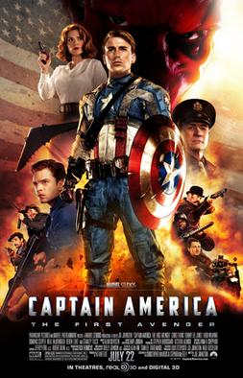
1劇情
一群科學家在北極冰層上找到一架墜毀沉冰數十年的大型飛機，來到內部探查時發現一個被冰封住的藍紅星條「盾牌」。1942年3月，二次大戰期間，挪威滕斯貝格遭納粹德國屬下的秘密犯罪組織「九頭蛇」大舉進攻，組織首領約翰·施密特闖入一座教堂，尋獲一個封存多年的外星文物宇宙魔方（英語：Cosmic Cube），走前槍殺試圖警告他的修士後，摧毀整座村莊以實施滅口。
實驗當天，史蒂芬體內被注入艾斯金研發的「超級戰士血清」，隨著能量值達到百分之百，史蒂芬從一名柔弱男子轉變成高大威猛的超級戰士。就在所有人慶賀時，一名冒充政府官員的九頭蛇間諜趁機搶走最後一瓶血清，槍殺艾斯金後逃跑。憤怒的史蒂芬全力追逐間諜，在他企圖乘坐一架小型潛水艇逃亡前將他抓回來，但間諜喊著「九頭蛇萬歲」的宣言後立刻咬毒自盡。首次見識到九頭蛇的行事手段，軍官上校菲利普斯決定跟佩姬與霍華·史塔克一同前往歐洲指揮，國防參議員讓史蒂芬成爲軍方代言人來募集戰爭債券，爲其定下「美國隊長」名號。史蒂芬雖然就此成爲家喻戶曉的大明星，但來到歐洲前線後惹來一眾軍人嘲笑，由此發覺自己只是政府用來募款的「小丑」。當他從一群107營的傷兵中得知好友巴奇已被敵軍俘虜後，無法坐視不管而不顧軍令前去營救他。
2角色
克里斯·伊凡 飾演 史蒂芬·羅傑斯 / 美國隊長
一名體弱多病的年輕人，透過實驗血清將人體機能提升到極致，以在戰爭時期為美國效力。
3發行
該片獲得多數影評人的好評。爛蕃茄上收集的265篇專業影評文章中，有212篇給予該片「新鮮」的正面評價，「新鮮度」為80%，平均得分6.96分（滿分10分），而基於另一影評匯總網站Metacritic上的43篇評論文章，其中30篇予以好評，1篇差評，12篇褒貶不一，平均分為66（滿分100）[13]。據Cinem調查，觀眾的平均評價於A+至F間落於「A-」。aScore
4資料
https://zh.m.wikipedia.org/zh-tw/%E7%BE%8E%E5%9C%8B%E9%9A%8A%E9%95%B7_(%E9%9B%BB%E5%BD%B1)

